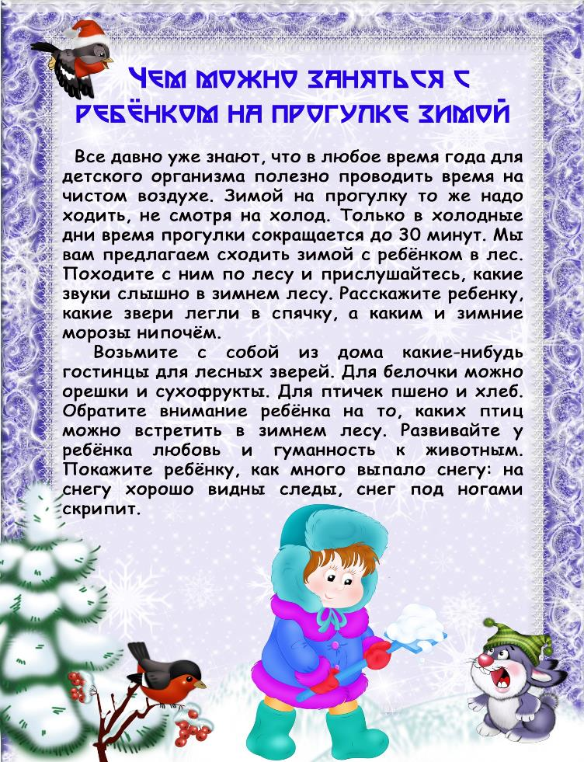

Подготовил воспитатель: Воропаева И. В.

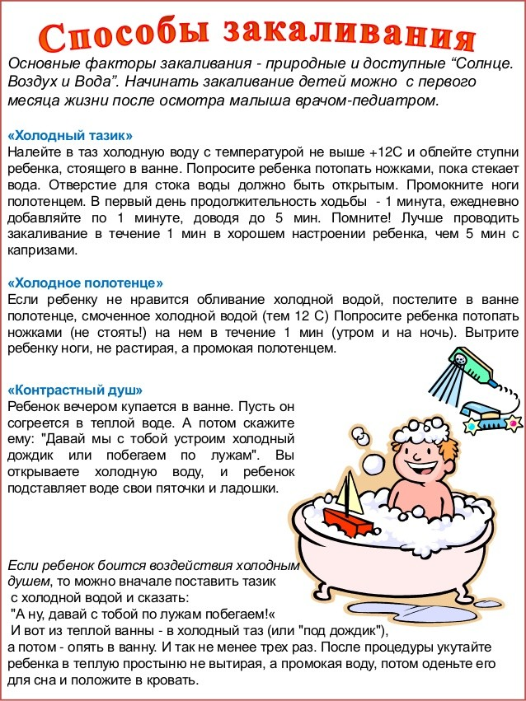

Подготовил воспитатель: Воропаева И. В.